ESTADO DE SANTA CATARINA
PREFEITURA MUNICIPAL DE MAJOR VIEIRA
CNPJ/MF 83.102.392/0001-27
Trav. Otacílio Florentino de Souza, 210

SETOR DE ALIMENTAÇÃO ESCOLAR
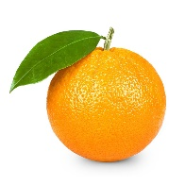

PRESTAÇÃO DE CONTAS DA ALIMENTAÇÃO ESCOLAR DE MAJOR VIEIRA

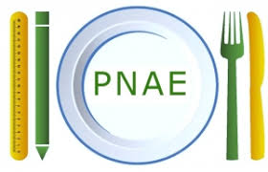

Na última quinta-feira dia 16 de abril de 2020, o CAE (Conselho de Alimentação Escolar) de Major Vieira se reuniu para a aprovação da prestação de contas da Alimentação Escolar referente ao ano de 2019.

Foi a segunda vez que o CAE se reuniu virtualmente pelo aplicativo ZOOM em decorrência do COVID-19.(Corona Vírus).

Com a Alimentação Escolar do Município foram gasto mais de 380 mil durante o ano de 2019, sendo a maior parte recurso municipal, o valor recebido pelo FNDE foi de R$91.430,00, deste mais de 90% foi gasto com a Agricultura Familiar.

Nas escolas são disponibilizadas de 1 a 4 refeições dependendo dos projetos que os alunos participam e na creche de 2 a 5 refeições dependendo do período que estudam e da idade que possuem.

Nutricionista Responsável: Juliana Herbst Nagano (CRN10-1205)

Abril/2020

